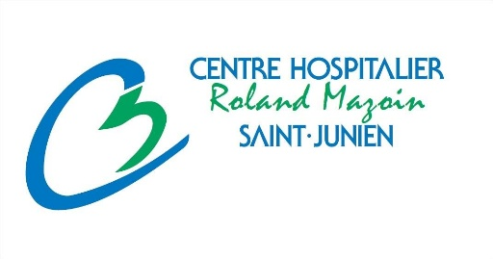

APPEL AUX DONS
Soutien aux équipes du Centre Hospitalier de Saint-Junien

Chaque jour, nos équipes s’investissent pour soigner et accompagner les patients.
Chaque geste compte : participez à leur soutien dès maintenant.

Je suis : Un particulier☐ Une entreprise☐
Mme ☐ M.☐
Mes coordonnées

Nom :
Prénom :
Entreprise :
N° SIREN - SIRET/code APE :
Adresse :

Code Postale :
Ville :
Téléphone :

Email :

APPEL AUX DONS
Soutien aux équipes du Centre Hospitalier de Saint-Junien

Montant du don : euros

À quel service ou pour quelle activité ou spécialité médicale souhaitez-vous faire ce don ?

J’effectue mon don par :

☐ ☐

Chèque libellé à l’ordre du chèque libellé à l’ordre du Trésor Public – CH Roland Mazoin
Trésor Public - CHU de Limoges
2 avenue Martin Luther KING

2 avenue Martin Luther KING
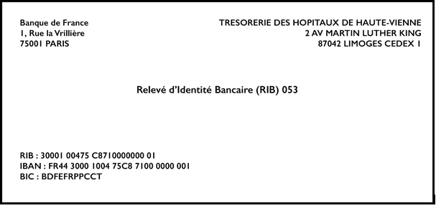
87000 LIMOGES

